الجمهورية الجزائرية الديمقراطية الشعبية
وزارة التربية الوطنية  امتحان تجريبي للسنة الرابعة متوسط |  | متوسطة :....................................  دورة: ماي 2024
اختبار في مادة: اللعلوم الفيزيائية والتكنولوجيا |  | المدة: ساعة ونصف
التمرين الأول: (06 نقاط)
يعتبر ميدان المادة وتحولاتها، الميدان أكثر تجاربا، حيث يستعمل فيه الاستاذ عدة وسائل ومحاليل منها ما يشكل خطرا على مستعملها، ما يجعله يستعمل وسائل أمن ووقاية من خطرها.  ومن بين التجارب المنجزة هي تفاعل مسمار حديدي Fe مع محلول كبريتات النحاس الثنائي (Cu²⁺+SO₄²⁻) الذي يتميز بلونه الأزرق، فبعد وضع المسمار في المحلول بمدة معينة لاحظ التلاميذ اختفاء لون المحلول و تشكل طبقة حمراء على الجزء المغمور من المسمار وظهور محلول بلون أخضر (Fe²⁺+SO₄²⁻). | 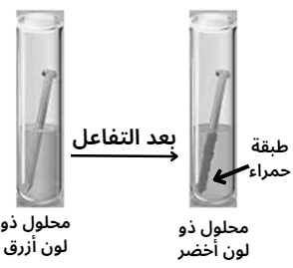
1. فسر:
أ- سبب اختفاء اللون الأزرق للمحلول. ب- ظهور الطبقة الحمراء ج- وظهور محلول بلون أخضر (Fe²⁺+SO₄²⁻).
2. أعط طريقة الكشف عن شوارد المحلول الأخضر الناتج، ثم أعط اسم هذه الشاردة .
3. أكتب المعادلة الكيميائية للتفاعل الحادث: أ. بالصيغة الشاردية. ب. بالصيغة الاحصائية.
4. أذكر ثلاث وسائل استعملها الأستاذ لحماية نفسه من خطر المواد الكيميائية.
التمرين الثاني: (06 نقاط)
في حصة العلوم الفيزيائية قام التلاميذ بمجموعة تجارب لدراسة ظواهر فيزيائية مختلفة موضحة في الوثيقة3 :
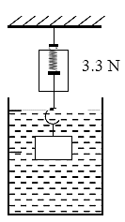
التجربة1
التجربة2
التجربة3
ش1
ش2
الوثيقة3

1-في التجربة 1:
أ- سمِ العناصر المرقمة 3،2،1 وما هي الملاحظة المتوقعة؟
ب- كيف نسمي هذه الظاهرة؟ ما نوع التيار الذي تنتجه؟

1/2

2-في التجربة2:
أ-ما هي الظاهرة المدروسة ؟ ما نوعها بالنسبة للقضيب وبالنسبة للكرية؟
ب-ماذا يحدث للكرية بعد ملامسة القضيب ؟ و كيف تفسر ذلك ؟
3-في التجربة3:
أ-أذكر القوى المؤثرة على الجسم(S) في الشكل1 ،و أعط رمز كل منها ثم مثلها وفق سلم الرسم:
1cm--------------→2N
ب-ماذا تمثل دلالة الدينامومتر4N في الشكل1 و 3,3N في الشكل2؟
ج- أستنتج شدة قوة دافعة أرخميدس في هذه الحالة.
الوضعية الادماجية: (8 نقاط)
الجزءI : اشترت عائلة صديق لك في المتوسطة منزلا قديما بجواركم فأراد الوالد ترميمه قبل الإنتقال إليه في الصيف، عندها قررت مد يد العون لصديقك، بدأ الوالد بتفقد مخطط شبكة التغذية الكهربائية للمنزل فشد انتباهك الجزء المبين في السند 3.
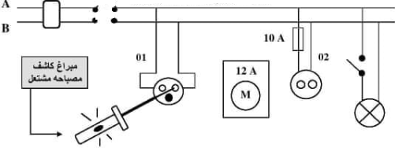

السند 3

- برأيك ماذا يمثل كل من A و B في المخطط ؟ علل إجابتك.
- أعد رسم المخطط مع وضع جميع التعديلات والإضافات اللازمة عليه ( بدون إعادة رسم المأخذ 1 ومفك البراغي الكاشف).
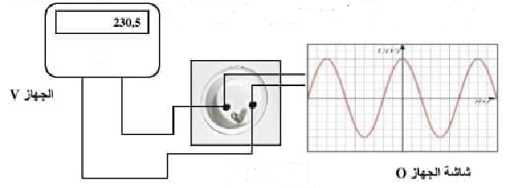
الجزءII : أردت أن تتأكد من بعض البيانات الموجودة في المخطط الكهربائي السابق، فقمت بإنجازالتجربة التالية مع أستاذك في المخبر(السند 4)
- سمي الجهازين Vو O.
- أحسب:
- التوتر الأعظمي Umax بطريقتين .
- الدور T .
تعطى: Sv=65V/div وSh=2,5ms/div
السند 4

2/2

